**Итоговый отчет о ходе реализации инициативного проекта.**

1. Наименование инициативного проекта: **«Территория здоровья», 15 микрорайон, в районе домов № 9 и № 10 (далее — Проект).**

Реализация Проекта осуществляется в соответствии с Положением о реализации инициативных проектов в городе Нефтеюганске, утвержденным решением Думы города от 28.06.2023 №375-VII.

2. Дата начала и окончания реализации инициативного проекта: c 26.07.2024 по 30.09.2024.

3. Сведения о выполненных работах, оказанных услугах в рамках реализации инициативного проекта:

Заключен муниципальный контракт № ЭА.2024.00101 обустройство площадки на территории города Нефтеюганска по адресу:15 микрорайон, в районе домов № 9 и № 10. На данный момент подрядной организацией ООО «Наш Двор», ведется подготовительный период производства малых архитектурных форм (МАФ). Ориентировочный срок начала работ с 13.09.2024.

4. Сведения об имущественном и (или) трудовом участии физических и(или) юридических лиц, индивидуальных предпринимателей:

- софинансирование граждан 0,00 руб.;

- софинансирование индивидуальных предпринимателей, юридических лиц: гарантийное письмо ООО УК «ЮганскСевер» на 30 000,00 руб.

Имущественное участие граждан, демонтаж теннисного стола, разгрузка малых архитектурных форм.

5. Сведения о финансировании инициативного проекта: (руб.)

|  |  |  |  |  |  |  |
| --- | --- | --- | --- | --- | --- | --- |
| **Стоимость проекта** **всего** | **в том числе** | | | **Заключено контрактов на сумму** | **Увеличение стоимости проекта** | **Причины увеличения стоимости проекта** |
| **Бюджет МО** | **Окружной бюджет** | **Соф-ние (населения, юр.лиц, ИП)** |
| 1 946 546,10 | 1 916 546,10 | 0,00 | 30 000,00 | 1 946 546,10 | 0,00 | Отсутствуют |

ДО

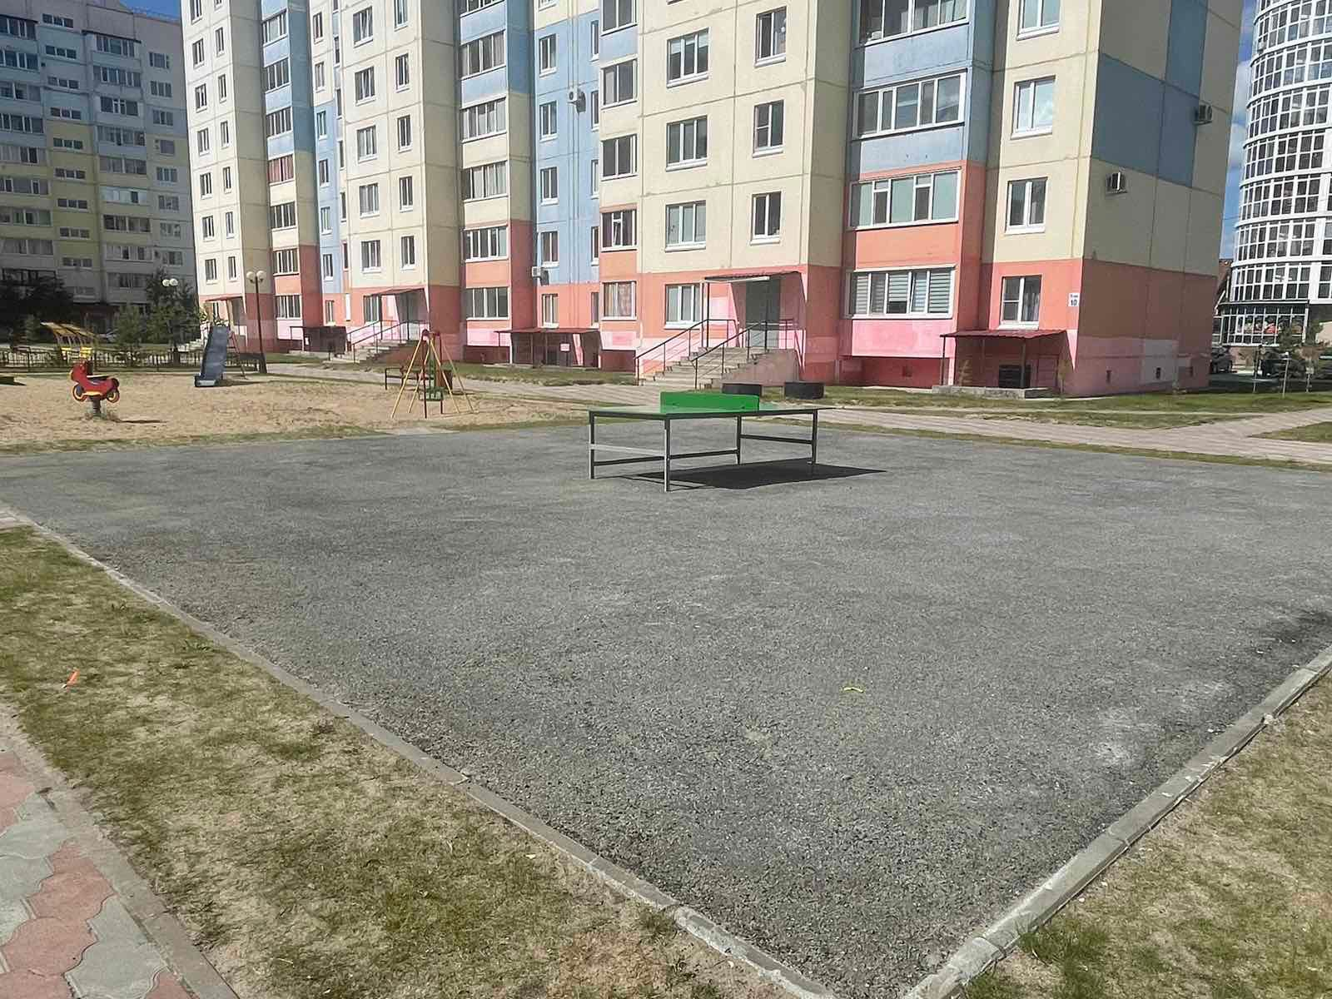

ПОСЛЕ

